Chers parents et mes chers élèves,
Si vous désirez m’envoyer des photos du travail que vous faites sur ma boite mail n’hésitez pas.
Correction du Mardi 12 mai :
Rituels : sur le cahier vert
Rituel de conjugaison :
Conjuguer au passé composé les verbes à toutes les personnes casser, tirer, percer, se marier, transpirer, verser, partager.
Casser  J’ai cassé  Tu as cassé  Il a cassé  Nous avons cassé  Vous avez cassé  Ils ont cassé | Tirer  J’ai tiré  Tu as tiré  Il a tiré  Nous avons tiré  Vous avez tiré  Ils ont tiré | Percé  J’ai percé  Tu as percé  Il a percé  Nous avons percé  Vous avez percé  Ils ont percé | Se marier  Je me suis marié  Tu t’es marié  Il s’est marié  Nous nous sommes mariés  Vous vous êtes mariés  Ils se sont mariés
Transpirer  J’ai transpiré  Tu as transpiré  Il a transpiré  Nous avons transpiré  Vous avez transpiré  Ils ont transpiré | Verser  J’ai versé  Tu as versé  Il a versé  Nous avons versé  Vous avez versé  Ils ont versé | Partager  J’ai partagé  Tu as partagé  Il a partagé  Nous avons partagé  Vous avez partagé  Ils ont partagé

Si vous avez besoin d’aide, ne pas oublier de relire les leçons sur le passé composé dans le classeur ou visionner cette vidéo :
https://www.youtube.com/watch?v=WrCUwcZIppA
Calculs : à poser et à résoudre sur le cahier vert
Cm1  369 825 – 145 780 = 224 045  6 025 x 851 = 5 127 275  462 871 – 331 029 = 131 842  25 418 x 517 = 13 141 106 | Cm2  357 428 – 199 998 = 157 430  7 048 267 – 2 457 006 = 4 591 261  38 459 / 7 = 5 494, 142…  631 004 / 8 = 78 875,5

Anglais : lecture de l’alphabet
Ecrire le son de chaque lettre pour chacun des mots suivants : Ceci est un exercice de phonétique.

- A Cloud [eI] [si : el o ju : di : ]
- The Sky [ti : eitf i :] [es kei wai]
- The rain [ti : eitf i :] [a : ei ai en]
- The Sun [ti : eitf i :] [es ju : en]

Mathématiques :
Calcul mental :Additions de nombres décimaux avec un nombre entier
Exemple : 12,1 + 5,3 ! Vous pouvez utiliser cette technique
12 + 5 = 17 /0,1 + 0,3 = 0,4 Donc 17 + 0,4 = 17,4
Les cm1 ne font que les calculs bleus et les cm2 font tous les calculs.
13,1 + 4,4 = 17,5 | 26,2 + 3,7= 29,9 | 34,4 + 3,6= 38,0 | 8, 81 + 8,11 = 16,92 | 96, 16 + 2,5 = 98,66
9,1 + 8,2 = 17,3 | 25,4 + 6,3 = 31,7 | 41, 05 + 3, 14= 44,19 | 33, 7 + 7, 4= 41,1 | 11,75 + 7,5= 19,25

Exercice 1 :Leçon sur les décimaux :

Pose les 4 calculs suivants en t’aidant de la leçon ci-dessus.
Les cm1 ne font que les calculs bleus et les cm2 font tous les calculs.
36,54 – 24, 78 = 11,76 | 104,9 -29,41 = 75,49
369, 4 – 148,786 = 220, 614 | 753,428 - 306,47 = 446,958

Anglais
Regardez bien cette vidéo : https://www.youtube.com/watch?v=nghStz8TTUc
Ce sont des réponses à donner pour se présenter en anglais. Réponds aux questions suivantes :
- What’s your name ? My name is….
- How old are you ? I am 10 years old
- Have you got any pets ? I have one cat and one dog.
- Have you got any brothers or sisters ? I have three sisters but I haven’t brother.
- Where do you come from ? I come from France

Conjugaison

Cm1
Cm2

Sciences
Répondre aux questions qui suivent le texte :
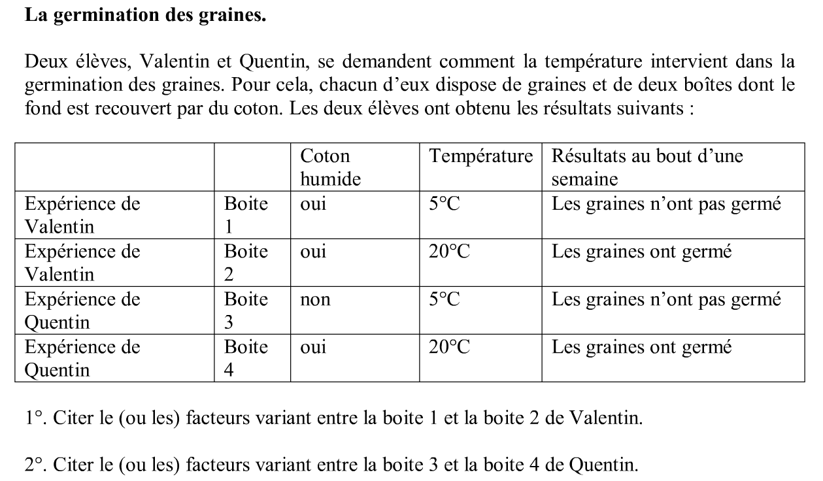
- Le facteur est la température (de 5° à 20°)
- Les facteurs sont l’humidité et la température

